明纬推出90W工业级AC-DC模块电源 IRM-90
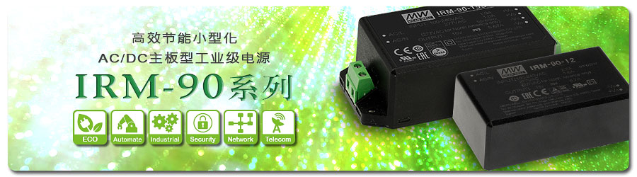
明纬AC/DC模块电源IRM家族1~60W自2014上市以来，年年热销数百万台，广泛应用于物联网(IoT)、手持式电子仪器、通讯基台等。为满足更高瓦数需求新推出市面上少有的90W~IRM-90系列，适用于直接焊接在各类电子仪器之PCB母板上，另有规划IRM-90-xST端子台式配线机种可供选用。
产品外观：
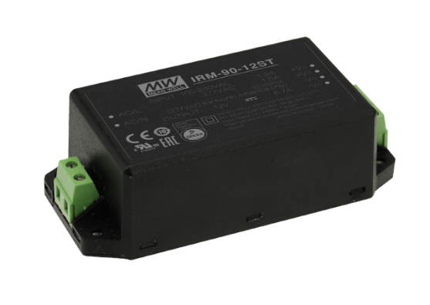
型号说明：
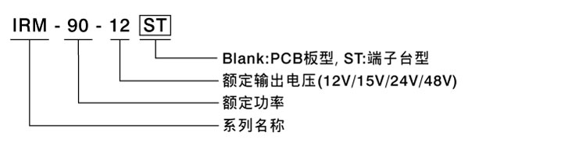
产品特点：
- Class II，不需外加任何EMI零件即能满足 EN55032 ClassB要求
- 80~305Vac输入 (适用北美277Vac)
- 超低空载功耗<0.21W
- -30~+80℃ 宽温
- 保护功能: 短路保护、过负载保护、过电压保护
- 可操作在4000米高海拔
- 内灌导热硅胶，兼具散热、防尘、防潮、耐震
- 通过信息类62368-1认证 : UL/CUL/TUV/CB/EAC/CE
- 尺寸(长x宽x高):
板上型 IRM-90 : 87 x 52 x 29.5mm
端子台型 IRM-90- xST : 109 x 52 x 33.5mm
- 3年保固期
应用场景：
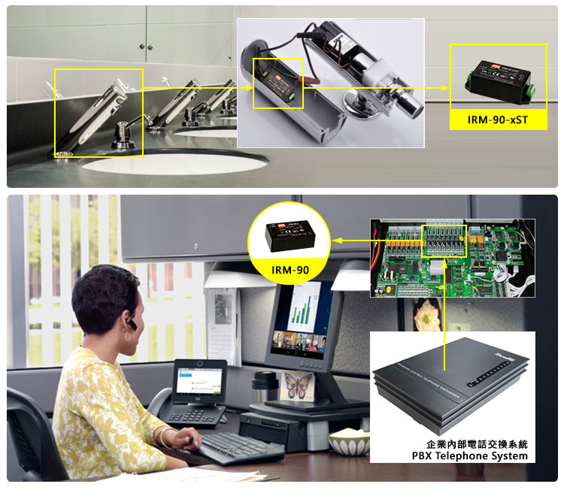
规格书链接：
IRM-90

